
Sprawozdanie klasy IV:
Kiedy usłyszeliśmy o trzecim zadaniu, natychmiast padły propozycje dotyczące kapsuły. Jeden z nas rzucił:
„zróbmy skrzynkę”, drugi: „zakopmy ją w ziemi”, a trzeci; „ narysujmy mapę i ukryjmy gdzieś w szkole”. Równie szybko zdecydowaliśmy jaką książkę polecimy do przeczytania przyszłym pokoleniom. Wybraliśmy powieść Pawła Beręsewicza „Tajemnica człowieka z blizną”. Po pierwsze – wszyscy znaliśmy treść, bo przeczytali ją nam nauczyciele. Po drugie – uznaliśmy, że ci, którzy ją przeczytają dowiedzą się czegoś z historii Polski w XX w.
Skrzynkę wykonał nasz kolega z dużą pomocą taty. Po włożeniu do niej zachęty w formie listu i plakatu, owinęliśmy kapsułę folią, aby zabezpieczyć drewno.
Pani do matematyki pomagała nam rysować plan terenu szkoły w skali 1:1400, ale w końcu wspólnie uznaliśmy, że wydruk z Google, będzie bardziej czytelny. Zaznaczyliśmy na planie miejsce ukrycia „skarbu” i dane ułatwiające szukanie. Następnie włożyliśmy go do antyramy i trafił do szkolnego archiwum.
Drodzy uczniowie, żyjący 10,20,30,40,50...lat po nas.

Jest teraz 2017r. Nasza klasa bierze udział w ogólnopolskim konkursie czytelniczym mającym na celu zachęcenie innych do czytania książek. Promowaliśmy już czytelnictwo wśród koleżanek i kolegów naszej szkoły. Teraz chcemy zachęcić Was – przyszłe pokolenia - do przeczytania książki, która nam się spodobała i Was również powinna zaciekawić.
Wybraliśmy książkę, wydaną w 2010 roku, pod tytułem ,,Tajemnica człowieka z blizną", autorem której jest Paweł Beręsewicz. Książka opowiada o detektywistycznych przygodach dwunastoletniego Jaśka. Oprócz rozrywki ta powieść dostarczy Wam wiedzy na temat prawdziwych zdarzeń, które miały miejsce w Polsce w XX w. Dowiecie się jak radzili sobie ludzie podczas bombardowań w Powstaniu Warszawskim, jak ZOMO walczyło z manifestantami w stanie wojennym ,a także o kupowaniu żywności na kartki i staniu w kolejkach w czasach PRL –u. Te fragmenty oparte na autentycznych wydarzeniach i cała książka napisane są zabawnie i z humorem.
Mamy nadzieję, że ją przeczytacie i Was też zachwyci. Życzymy miłej lektury.
Serdecznie pozdrawiamy
kl .IV z 2017r.

P.S. Jeśli znajdziecie ten list za naszego życia, skontaktujcie się z mami. W tym celu podajemy jeszcze jedną listę naszych nazwisk, na wypadek, gdyby własnoręczne podpisy wyblakły.

( tu były nasze imiona i nazwiska)

Link do filmu w serwisie YouTube (nie jest obowiązkowy):
... https://youtu.be/uhRwdujKXA8

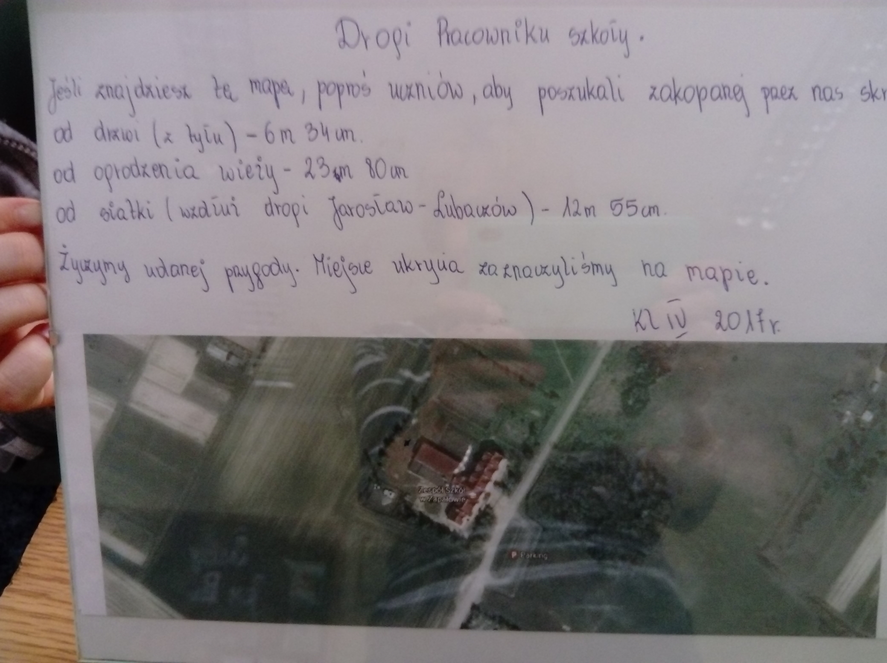żna je wstawić do dokumentu dowolnie)



